××××-××-××实施
××××-××-××发布
铜合金弹性带材平面弯曲
疲劳试验方法

Methods for plane bending fatigue of copper alloy elastic strip
（送审稿）

GB/T XXXX—202×
中华人民共和国国家标准
ICS 77.120.30
CCS H 22

CCSCC霜ccccs

国家市场监督管理总局
国家标准化管理委员会

发布
×

前言
本文件按照GB/T 1.1-2020《标准化工作导则第1部分：标准化文件的结构和起草规则》的规定起草。
请注意本文件的某些内容可能涉及专利。本文件的发布机构不承担识别专利的责任。
本文件由中国有色金属工业协会提出。
本文件由全国有色金属标准化技术委员会（SAC/TC243）归口。
本文件起草单位：西北稀有金属材料研究院宁夏有限公司、中色（宁夏）东方集团有限公司、宁波兴业盛泰集团有限公司、广东省科学院工业分析检测中心、中铜华中铜业有限公司、中铝洛阳铜加工有限公司、清远楚江高精铜带有限公司、铜陵有色金属集团股份有限公司金威铜业分公司。
本文件主要起草人：焦晓亮、李美岁、曹虎成、刘峰、马肖、王少军、韩俊钢、崔书辉、郑芸、伍超群、董振兴、娄东阁、方德祥、胡铜生、张新辉、赵晓巍、张健康、张保华、王鹏、赵健、许春伟、王平之。

铜合金弹性带材平面弯曲
疲劳试验方法

1 范围
本文件规定了铜合金弹性带材平面弯曲疲劳试验方法的规范性引用文件、术语和定义、原理、试验条件、仪器设备、样品、试验步骤、结果表示、试验报告。
本文件适用于厚度为0.1 mm～1.0 mm的铜合金弹性材料在室温条件下平面弯曲疲劳性能的试验方法。

2 规范性引用文件
下列文件中的内容通过文中的规范性引用而构成本文件必不可少的条款。其中，注日期的引用文件，仅该日期对应的版本适用于本文件；不注日期的引用文件，其最新版本（包括所有的修改单）适用于本文件。
GB/T 10623 金属材料 力学性能试验术语
GB/T 24176 金属材料疲劳试验数据统计方案与分析方法

3 术语和定义
GB/T 10623规定的术语和定义适用于本文件。

4 原理
将制备好的试样装于固定悬臂恒定挠度型疲劳试验机上，并对其施加负荷，以一定的频率反复弯曲，直至试样失效或至指定循环次数。原理示意见图1。
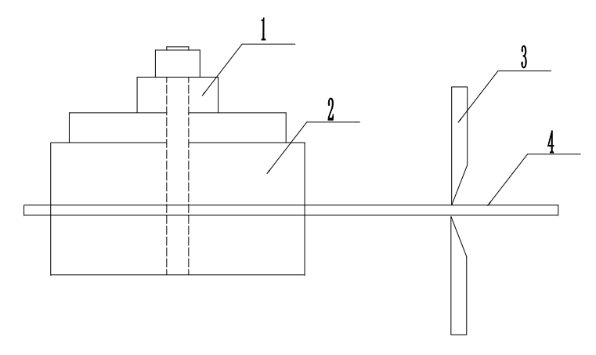
标引序号说明：
1——紧固螺栓；
2——固定夹块；
3——加载装置；
4——试样；
图1 原理示意图

5 试验条件
5.1 试验环境为室温（10℃～35℃）。
5.2 应力循环频率不应引起试样过热或试验机共振。
5.3 装在试验机上的试样不允许承受所需规定弯曲应力以外的其他应力。
5.4 应夹紧试样端部，夹具的中心线应与试验机的施力轴线重合，确保试样无间隙地准确传递循环负荷。
5.5 试验中每个试样施加负荷应保持一致，负荷的动态误差不得超过±1%。

6 试验机
可使用各种不同类型的固定悬臂恒定挠度型疲劳试验机，但均应满足如下要求：
6.1 试验机应有自动计数装置；
6.2 试验机加载系统应满足试验的要求，可以采用机械对试样施加载荷，载荷允许偏差为±1%；
6.3 试验机的频率应能满足弯曲疲劳频率要求；
6.4 试样固定装置应牢固可靠，以保证试验过程中试样不发生松动。夹持装置应保证试样的装夹是可再现的；
6.5 试验机应有工作可靠的试样失效或指定循环数时的停机装置；
6.6 试验机和所用的控制测量系统应定期检定。
7 试样
7.1 试样尺寸
7.1.1 本方法选用悬臂试样，形状如图2所示。其试验部分可为变截面形（见图2a）、等截面形（见图2b），试验部分横截面均为矩形；夹持端形状和尺寸可根据试验时采用的试验机设计。可以根据具体情况，采用其他形状的试样进行试验，但应在试验报告中说明。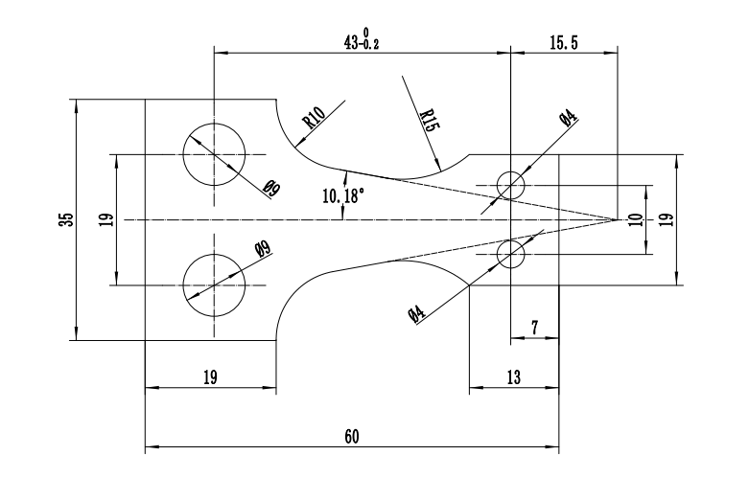

- 变截面形试样(适用于厚度≥0.4mm）
标引序号说明：
l——试样长度大于60mm；
b——受力点试样的宽度10±0.2mm；
h——受力点试样的厚度；

b）等截面形试样(适用于厚度≥0.1mm）
图2 试样形状
7.1.2 同一批疲劳试验所使用的试样应具有相同的的形状和尺寸。
7.1.3 试样的轴线与带材轧制方向同轴或对称。
7.1.4 试样横截面厚度尺寸的测量误差不大于0.5%。
7.2 试样加工
7.2.1 试样所采用的加工工艺应尽量使试样表面产生的残余应力和加工硬化减至最小；在加工过程中应防止过热或其他因素的影响而改变材料的疲劳性能，力求试样表面质量均匀一致。
7.2.2 试样精加工后，应仔细清洗、妥善保存，以防止试样变形、表面损伤和腐蚀。
7.2.3 试样工作部分与圆弧过渡部分的连接应光滑不得有凹陷。
7.3 试样要求
7.3.1试样表面应为接收状态的表面，边缘不得进行倒圆或磨光，但毛刺可以轻轻磨除。
7.3.2试样加工不能改变试样原有状态。

8 试验步骤
8.1 弯曲应力计算
试样最大弯曲应力S用悬臂梁公式（1）计算：
.............. （1）
式中：
P——施加的载荷，单位为牛顿（N）；
L——施力点到受力点的距离，单位为毫米（mm）；
b——受力点试样的宽度，单位为毫米（mm）；
h——受力点试样的厚度，单位为毫米（mm）。
计算结果保留至小数点后两位。
8.2 载荷的静态标定
试验机如具备载荷传感装置可直接记录载荷P无需静态标定,如无该装置，可按以下步骤进行载荷的静态标定：试样上粘贴应变片逐个进行静态标定的方法，标定方法如下：在试样工作区粘贴一片应变片，与应变显示仪连接；把试样宽端固定，窄端附上一金属片延长至施力点，然后在施力点垂直地逐步逐级加上砝码作为载荷P，数据稳定后记录应变显示仪所示的应变值，直至试样承受的应力等于或稍大于所要求的试验应力。把试样反复安装，测量2～3次。
8.3 安装试样
安装试样时首先应完成对中检查，使试样与试验机上、下夹具间保持同轴，保证力均匀地分布在试样的整个断面上，并尽量减少试样承受规定弯曲应力以外的其他应力。试样的夹持力应尽可能小，以降低试样于钳口内断裂的概率，可利用可调式扭力扳手将试样固定在夹具上（力矩推荐值3 N·m）。
8.4 试验频率
试验频率一般在5 Hz~200 Hz范围内，建议采用的试验频率为5 Hz~100 Hz，同一批试样的试验应在相同频率下进行。在高频率时，试样会产生较大热量，从而影响疲劳寿命和疲劳强度的试验结果。如果试样发热，建议降低试验频率。如果试样温度超过35℃，应在报告中注明。
8.5 施加载荷
8.5.1 施加载荷应平稳、准确、不得超载。
8.5.2 若通过偏心加载装置和应力比调节装置把载荷调到要求值，得出的载荷代入式（1）即为试样所受弯曲应力。
8.5.3 试验机如具备载荷传感装置可通过控制系统把载荷调到要求值。
8.6 失效判据和试验终止
8.6.1失效判据
除非另有协议，失效判据应是试样在规定应力下，一直连续试验至试样断裂或达到规定的循环次数。试样断裂应发生在等截面试样的标矩长度内，或其他类型试样最大应力截面处，否则试验结果无效。
8.6.2试验终止
当双方协商的条件满足（试样失效或达到规定的循环周次）时，终止试验。试验过程中如其他条件导致试验中断，需在试验报告中注明中断时的循环次数和间歇时间。
9 结果表示
试验结果有下列两种表示方法：
9.1 列表法
表中应包括试样标识，试验顺序、试验形状和尺寸、试验频率、试验应力、疲劳寿命或试验结束时的循环次数、失效判据。
9.2 图表法
S-N曲线是常用的一种表示疲劳试验结果的方法。绘制S-N曲线时，以最大弯曲应力为纵坐标，以疲劳寿命为横坐标。疲劳寿命采用对数坐标，最大弯曲应力采用线性坐标或对数坐标。
10 试验报告
试验报告中应至少包括如下内容：
- 本文件编号；
- 试验材料的特征描述（名称、牌号、状态、强度及产品标准编号）；
- 试样形状、尺寸及表面状态；
- 试验条件（试验环境温度、试验频率、试验应力值以及应力比等）；
- 失效判据；
- 不符合规定的偏差；
- 试验结果（按第9章要求）；
- 试验完成日期。

